Уважаемые собственники!

С целью оперативного информирования о производимых ремонтных работах в доме и предстоящих мероприятиях -
присоединяйтесь к каналу
ТСЖ "КОМПАС"

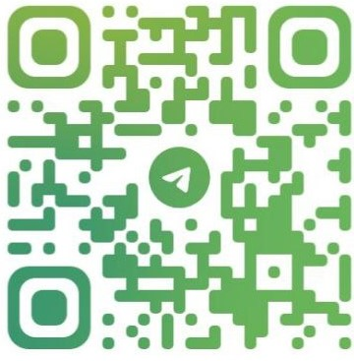

Приглашаем Вас подписаться на наш канал в телеграмме по QRкоду или по ссылке: https://t.me/tsgcompas

С уважением,
Правление ТСЖ «Компас»

